Project 5 Dance Game 技術文件

1. 專案

使用Github專案:

<https://github.com/digital-standard/ThreeDPoseUnityBarracuda>

使用unity的Berracuda之ResNet吃RGB影像來分析出3D動作。

1. 比對動作

NPC做出動作後，紀錄每一個frame的關節旋轉，在玩家做動作的時候，紀錄玩家每個Frame的動作，然後去比對。

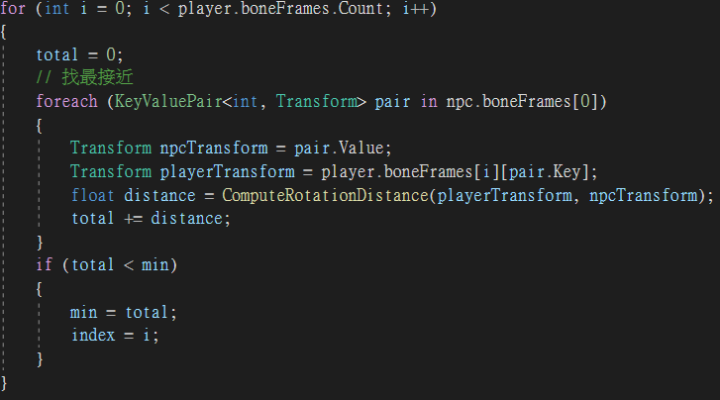

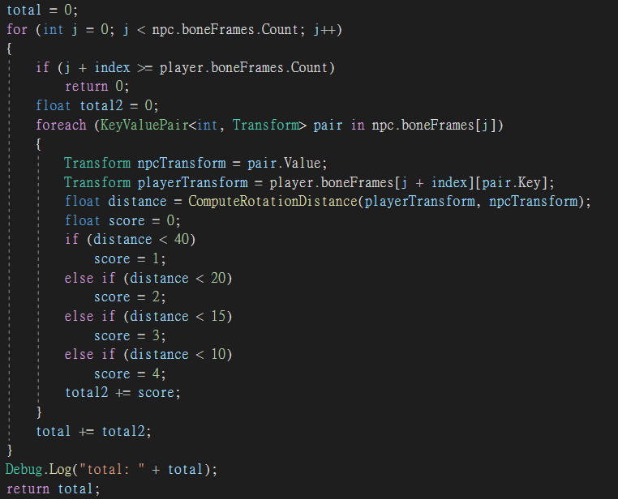

1. 判斷玩家不在範圍內